Meilenstein 1 Projekt AWP 3D Rechnersehen/ Projekt Intelligente Systeme: Planung und Konzeption

Das Projekt umfasst die Entwicklung eines Kamera gestützten Linearen Encoders (CamLinEnc), welcher die zurückgelegte Strecke eines beweglichen Seils korrekt messen kann. Mit erfolgreichem Abschluss des Projektes lässt sich der CamLinEnc zu Korrektur eines V-Plotters nutzten.

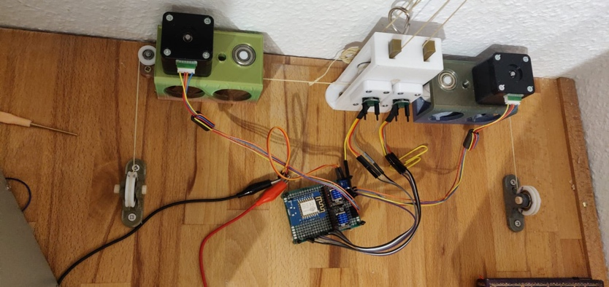

# Organisation

Ziel der aktuellen Phase ist es die organisatorischen Rahmenbedingungen für das Projekt umzusetzen und die theoretischen Grundlagen zu betrachten, welche für die Realisierung des Projekts notwendig sind. Des Weiteren wurde ein Testaufbau geschaffen, welcher sowohl während der Entwicklung von (CamLinEnc) als auch für die finale Gütekontrolle genutzt wird.

In den ersten Wochen des Projekts (27.10.2021 - 01.12.2021) wurde eine Gant Diagramm erstellt, welches die einzelnen Arbeitspakete des Projekts in den geplanten zeitlichen Verlauf des Projekts einordnet. Zusätzlich wird die entsprechende Verantwortlichkeit sowie die optimale bzw. maximale Bearbeitungszeit eines Arbeitspaketes festgelegt.

Das Projekt wird in der Programmiersprache Python umgesetzt, dabei wird der Codestil PEP-8 verwendet, um den Programmcode übersichtlich und einheitlich zu gestalten.

Für die Kollaboration bei der Implementierung der Python Bibliothek wird das Versionierungssystem git sowie die Plattform GitHub genutzt. Der Git-Workflow des Repositorys wird in Form von Feature-Branches umgesetzt.

# Theoretische Betrachtung

Aus der theoretischen Betrachtung heraus hat sich ergeben, dass sich aus der Framerate der genutzten Kamera gemäß dem Nyquist-Shannon-Abtasttheorem eine Maximalgeschwindigkeit für das Seil ergibt.

$$f_\{framerate\}= 2* f_\{tag\}$$

Des Weiteren wird die Maximalgeschwindigkeit des Seils durch die Auflösung der Kamera beschränkt, da es bei steigender Geschwindigkeit des Seils zu stärkeren Motion-blur Effekten kommt.

Zusätzlich ist zu beachten, dass die meisten handelsüblichen Seile mit regelmäßigen Markierungen, welche zur Distanzmessung genutzt werden können, spiralförmig in das Seil eingewoben sind, was bei einer möglicherweise auftretenden Drehung des Seils zu Fehlern führt.

# Testaufbau

Der Testaufbau besteht aus zwei stationären Halterungen, welche fast an einen Tisch angebracht werden können. Das Seil wird über zwei Rollen gespannt, welche drehbar an den Halterungen gelagert sind. Die Kamera wird ebenfalls stationär an einer Halterung befestigt. Das Sichtfeld der Kamera ist auf das Seil gerichtet.

(Bild)